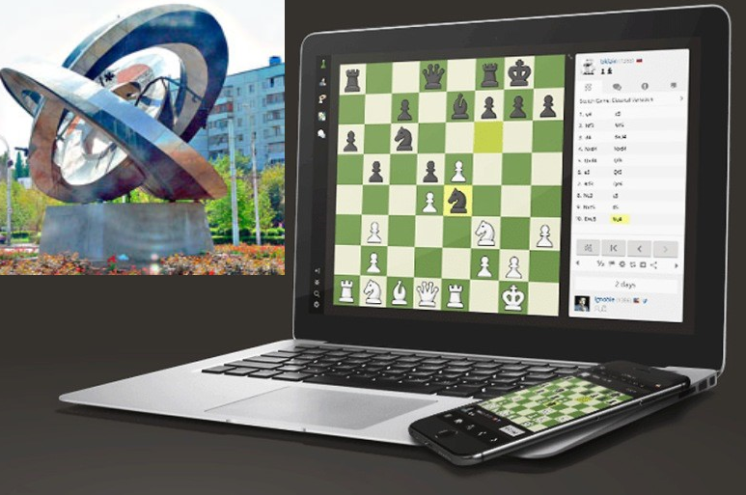
38-й традиционный шахматный фестиваль «Мирный Атом-2020»
29 ноября завершился 38-й традиционный шахматный фестиваль «Мирный Атом-2020». Организатором фестиваля выступила региональная общественная организация «Семья Волгодонска» при поддержке Комитета по физической культуре и спорту города Волгодонска. Реализация проекта проведения фестиваля была осуществлена за счет гранта, выделенного Некоммерческим партнерством «Информационный Альянс АТОМНЫЕ ГОРОДА» в рамках конкурса социально-значимых проектов Общественного совета Госкорпорации «Росатом».
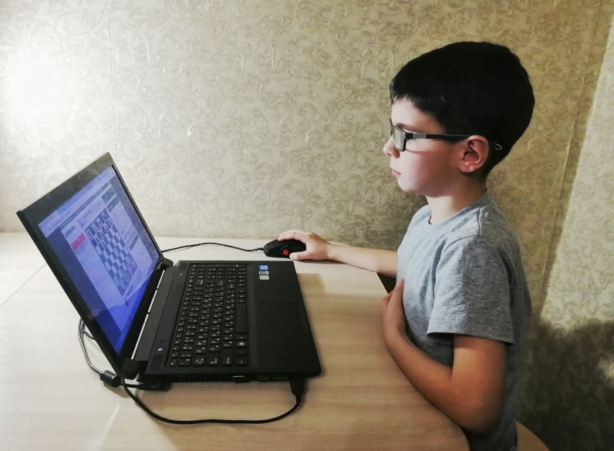
В этом году, из-за угрозы распространения коронавируса, соревнования дважды переносились, поэтому организаторами было принято решение об их проведении в онлайн-формате. При некоторых неудобствах и непривычности этого формата для участников, в фестивале приняли участие рекордное количество участников - более 300 шахматистов из 23 регионов нашей страны, а также Украины, Казахстана и Луганской Народной Республики. Участие спортсменов из других государств придало фестивалю международный статус.
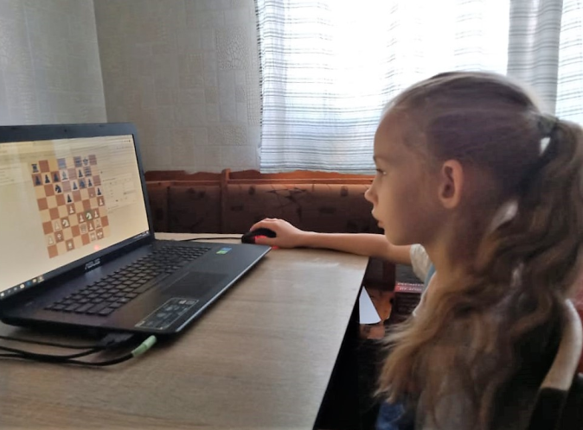
По итогам соревнований были определены победители и призеры в семнадцати различных категориях и номинациях. Больше всего наград завоевали спортсмены Ростовской области, на их счету 11 первых, 13 вторых и 14 третьих мест.
Самый большой вклад в эту «копилку» внесли шахматисты города Волгодонска – 3 первых, 4 вторых и 6 третьих мест. Варвара Синельщикова стала победительницей турнира «Наши надежды» среди девочек до 11 лет, Марк Молчанов выиграл в турнире среди мальчиков юношеских разрядов в категории до 11 лет, Дарья Медведева заняла первое место в блиц-турнире в номинации среди девушек до 17 лет. Призерами в турнирах фестиваля стали: Александр Быстров (2-е место в турнире «Наши надежды» среди мальчиков до 13 лет), Екатерина Кирдяшкина (2-е место по быстрым шахматам среди девушек до 15 лет), Владимир Петров (2-е место по быстрым шахматам и 3-е место в блиц-турнире в категории ветеранов), Еременко Ирина (2-е место в турнире среди девочек юношеских разрядов в категории до 11 лет), Денис Голубев (3-е место в турнире «Наши надежды» среди мальчиков до 13 лет) Дмитрий Долматов (3-е место в турнире «Наши надежды» среди мальчиков до 11 лет), Даниил Жуков (3-е место в турнире «Наши надежды» среди мальчиков до 9 лет), Елизавета Соломонова (3-е место в турнире «Наши надежды» среди девочек до 11 лет) и Глеб Петров (3-е место в турнире среди мальчиков юношеских разрядов в категории до 11 лет).
Наших юных победителей и призеров подготовили тренеры-преподаватели ДЮСШ №4 В.Н. Петров, Я.В. Бесчастный, В.Н. Беляев (СДЮСШОР-29) и В.А. Рассказов.

